Муниципальное казенное дошкольное образовательное учреждение
«Центр развития ребёнка –детский сад № 5 «Теремок»

Образовательная область «Познавательное развитие»
Конспект открытого занятия
по формированию элементарных математических представлений в средней группе
Тема:«Образование числа 4»
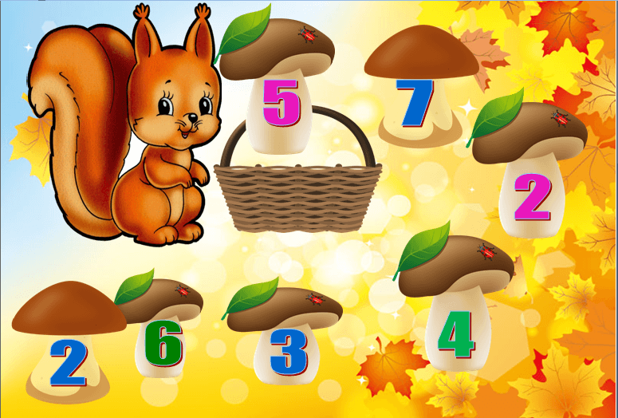
Подготовила и провела воспитатель: Буланова М.А.
г. Кизляр 2020г

Цель:Создание условий для знакомства детей с образованием числа 4 на основе сравнения двух групп предметов.
Задачи:
Показать образование числа 4 на основе сравнения двух групп предметов, выраженных числами 3 и 4; учить считать в пределах 4.
Расширять представление о прямоугольнике на основе сравнения его с квадратом.
Развивать умение составлять целостное изображение предметов из частей.
Воспитывать у детей заботливое отношение к окружающим, формировать знания об этикете.
Дидактический наглядный материал:
Демонстрационный материал:игрушки: кукла, мишка; 4 блюдца, 4 чашки, треугольник, квадрат, прямоугольник.
Раздаточный материал: двухполосные карточки, белки, орешки (по 4 шт. для каждого ребёнка), конверты; предметы посуды, разрезанные на части (по 2 шт. на каждого ребёнка).
Ход занятия:
1.Организационный момент.
Загадка:
Сидит в корзине девочка,
У Мишки за спиной.
Он, сам того не ведая, несёт её домой.
Ну, отгадал загадку?
Тогда скорей ответь,
Название этой сказки… («Маша и медведь»).
Воспитатель: Ребята, к нам в гости пришла кукла Маша, давайте дружно поздороваемся с ней. Маша пригласила в гости друга Мишутку, она хочет помочь ему научиться считать.
Игровая ситуация «Кукла Маша учит считать Мишутку».
- Давайте вместе накроем на стол. Маша ставит на стол 3 блюдца и предлагает Мишутке посчитать их: «Сколько блюдец? Поставь рядом столько же чашек. Сколько чашек? Сколько блюдец? Что можно сказать о количестве чашек и блюдец?
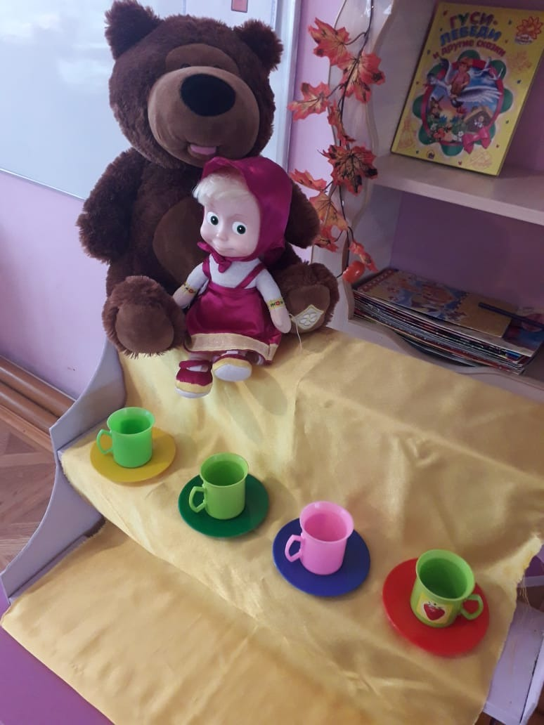
Маша ставит ещё одно блюдце и считает: «Как получили четыре блюдца? Сколько у нас чашек? Четыре блюдца и три чашки- сравните, что больше. (четыре блюдца больше, чем три чашки). Три чашки и четыре блюдца– сравните, что меньше. (три чашки меньше, чем четыре блюдца)
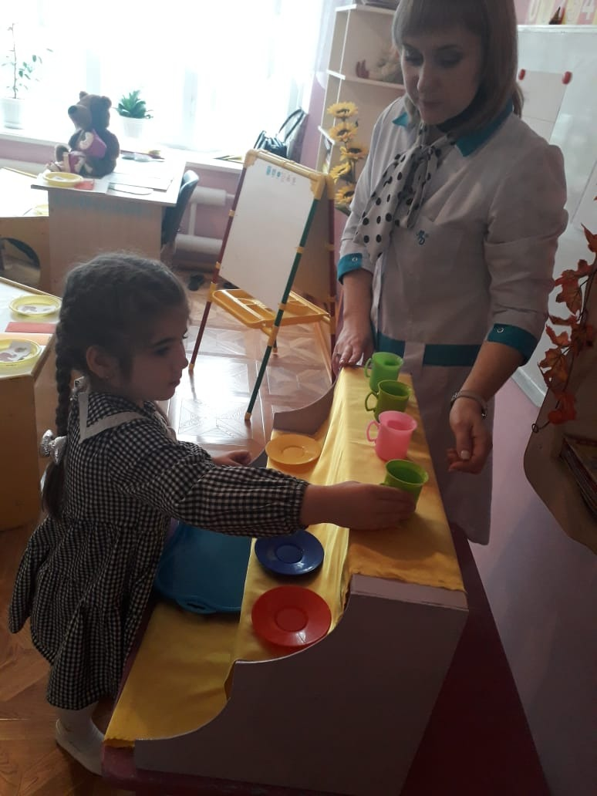
Какое число больше: четыре или три? Какое число меньше: три или четыре,
Как сделать так, чтобы блюдец и чашек стало поровну? (ответ детей) Правильно, нужно добавить одну чашку, давайте посчитаем, сколько стало чашек? А сколько блюдец? (ответ детей).
2.Основная часть. Работа с раздаточным материалом.
Воспитатель: Ребята, давайте поможем Маше и Мишутке посчитать предметы (наглядный материал на доске).
Воспитатель: Расположите на верхней полоске карточки трёх белочек, а на нижней – четыре орешка.
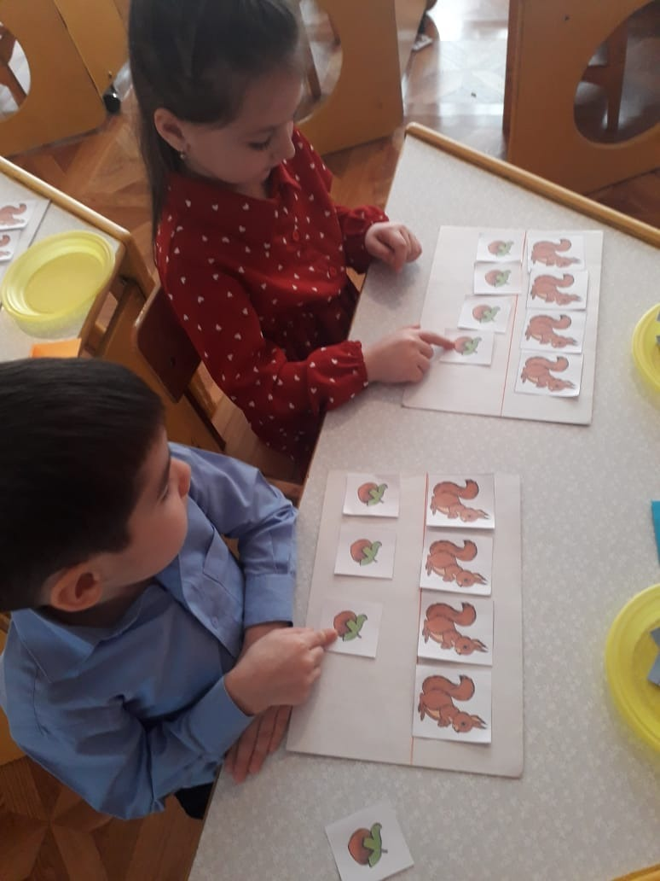
Воспитатель: Давайте посчитаем, сколько белочек? Сколько орешков? Четыре белки и три орешка - сравните, что больше. Три орешка и четыре белки - сравните, что меньше.
Какое число больше: четыре или три? Какое число меньше три или четыре?
Сделайте так, чтобы белочек и орешков стало поровну.

Физ. минутка.
Топай Мишка (топают ногами).
Хлопай Мишка (хлопают в ладоши).
Приседай со мной, братишка (приседают).
Лапы вверх, вперёд и вниз,
Улыбайся и садись (садятся).
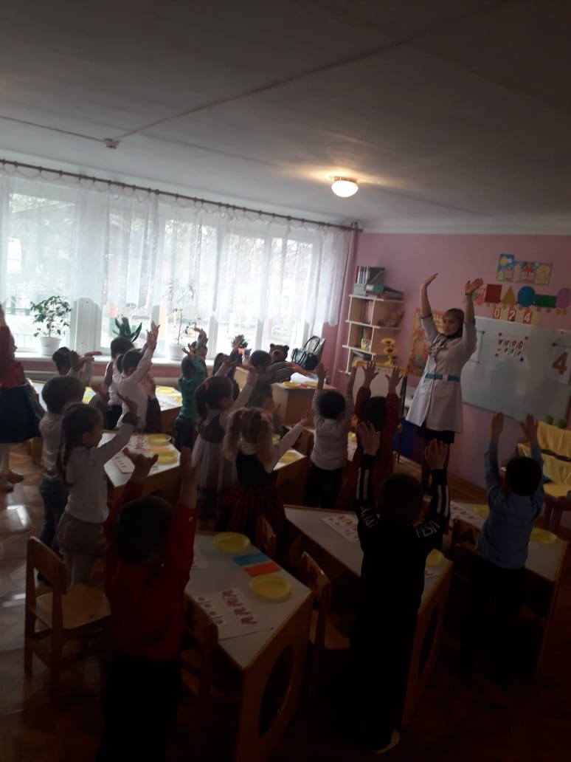
3. Работа с геометрическим материалом.
Кукла Маша показывает Мишутке прямоугольник, квадрат и треугольник.
Уточняет названия фигур, считает их стороны и углы.
-Сколько сторон у квадрата? Сколько углов? (ответы детей)
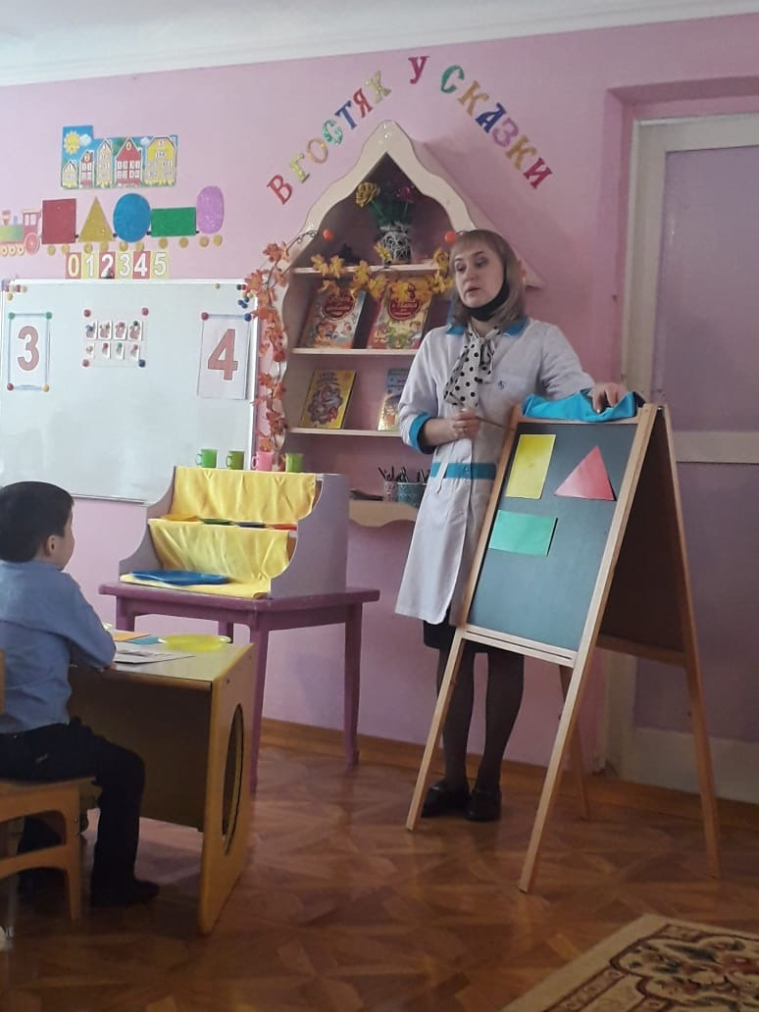
-Сколько сторон у прямоугольника? Сколько углов? (у квадрата все стороны равны, а у прямоугольника равны только противоположные стороны.
4. Игровое упражнение «Поможем склеить посуду».
Воспитатель: - Ребята, посмотрите, у вас на столах лежат конверты, а что же в них лежит? Давайте их откроем и посмотрим. Что случилось? Вся посуда разбилась! Давайте поможем Маше и Мишутке склеить посуду (Дети склеивают посуду, составляют из частей целое).
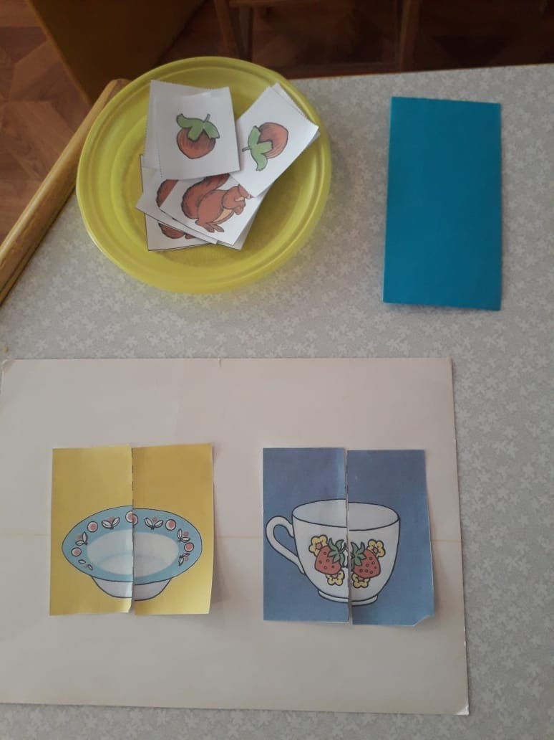
Рефлексия.Воспитатель: Ребята, вы молодцы! Справились со всеми заданиями. Давайте расскажем нашим гостям, чему мы научились на занятии
Дети: (Мы научились сравнивать числа 3 и 4, узнали какое из них больше, а какое число меньше, считали до четырёх).

